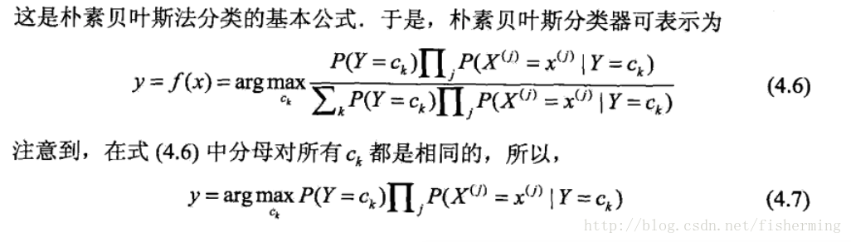一：朴素贝叶斯公式：

实验：

平均化处理 1

差评准确率为 0.495 好评准确率为0.3525 , so all acurrate is 0.8475

平均化处理 0

差评准确率为 0.4955 好评准确率为0.4355 , so all acurrate is 0.931

实验记录

|  |  |  |  |  |
| --- | --- | --- | --- | --- |
| 平滑处理 | 平滑处理值 | 好评准确率 | 差评准确率 | 总准确率 |
| 否 |  | 0.871 | 0.991 | 0.931 |
| 是 | 1 | 0.76 | 0.99 | 0.8475 |

注释：未处理平滑时将双方同时为0的情况归为 “差评”

疑问：为什么不处理平滑反而准确率会高呢？是否是测试数据的问题呢？